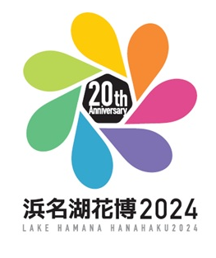
フラワーガーデンコンテスト浜名湖花博2024 応募用紙

※以下の①～③の項目は作品に提示する内容になりますので、特に正確にご記入ください。
※本応募用紙の控えは各自で大切に保管してください。
①応募部門及び作品タイトル
該当する応募区分にチェックをしてください。
応募は同一応募者につき１作品までとさせていただきます。
応募区分 | 応募部門 | 作品タイトル
□ | A部門 | フリガナ
□ | B部門 | フリガナ
□ | C部門 | フリガナ
②応募者情報
フリガナ
応募者
連絡先住所 | 〒
連絡先 | 携帯電話
 | 固定電話
 | Email
 | FAX
フリガナ |  |  | フリガナ
会社・所属団体名 |  |  | 制作代表者
応募名義  （どちらかにチェック） | □ 応募者の個人名義での申込  □ 会社・所属団体名義での申込

③出品情報
情報発信を行っているSNSアカウントやホームページ等をお持ちの場合はご記入ください。
SNS  アカウント | Facebook |  | Instagram
 | Twitter |  | その他  ( )
④経歴・過去の受賞歴
申込者（会社・団体名義申込の場合は代表者）について、経歴や過去受賞歴、手掛けた作品等がございましたらご記入ください。また、過去の制作作品の写真がある場合は、添付してください。
経歴・過去の受賞歴等
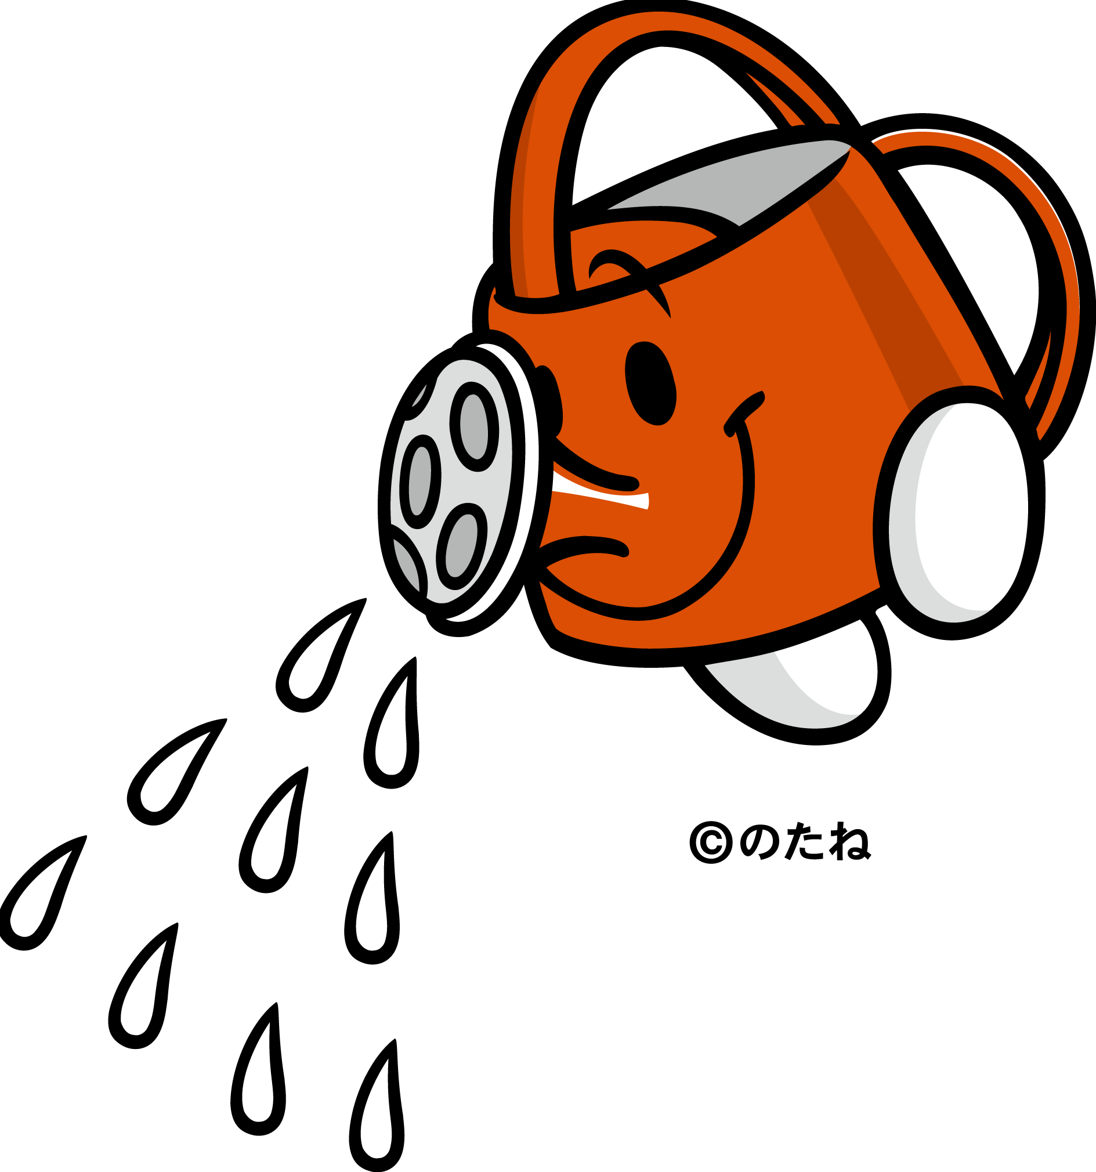
⑤応募方法・締切
・下記書類３点を揃え、下記提出先までご応募ください。
(1)本応募用紙 (2)デザイン画 (3)使用予定植物リスト
・応募締切：全部門 2023年６月９日（金）※消印有効
・応募方法：郵送、またはEmail

提出先・お問合せ先（平日９時～17時 ※Emailのみ終日可）
●浜名湖花博20周年記念事業実行委員会（県部会）事務局
＜郵送＞
〒430-0929 静岡県浜松市中区中央１丁目12番１号 浜松総合庁舎５階
浜名湖花博20周年記念事業推進室 宛
＜Email＞
hanahaku@pref.shizuoka.lg.jp
＜TEL＞
053-482-7352
※応募後１週間以内に事務局より受付完了連絡が届かない場合は、
お手数ですが事務局へお問合せをお願いいたします。
・デザイン画 ※別紙・別ファイルで添付いただいても構いません。

・使用予定植物リスト
※現在の予定で構いません。 ※必要に応じて行を追加ください。
使用予定植物名 | 使用予定株数(株)
（記入例）ガーベラ | 10
・【Ｃ部門選択の方のみ回答】課題植物の色の選択
※支給する課題植物（マーガレット類）の色を１つ選択し、○をつけてください。
色の種類 | ピンク色系 | 白色系 | 黄色系
（希望する色の欄に○を記入）

（参考）過去の制作作品や制作花壇の写真添付欄
※別紙・別ファイルで添付いただいても構いません。
※普段作っている花壇の写真でも構いません。

